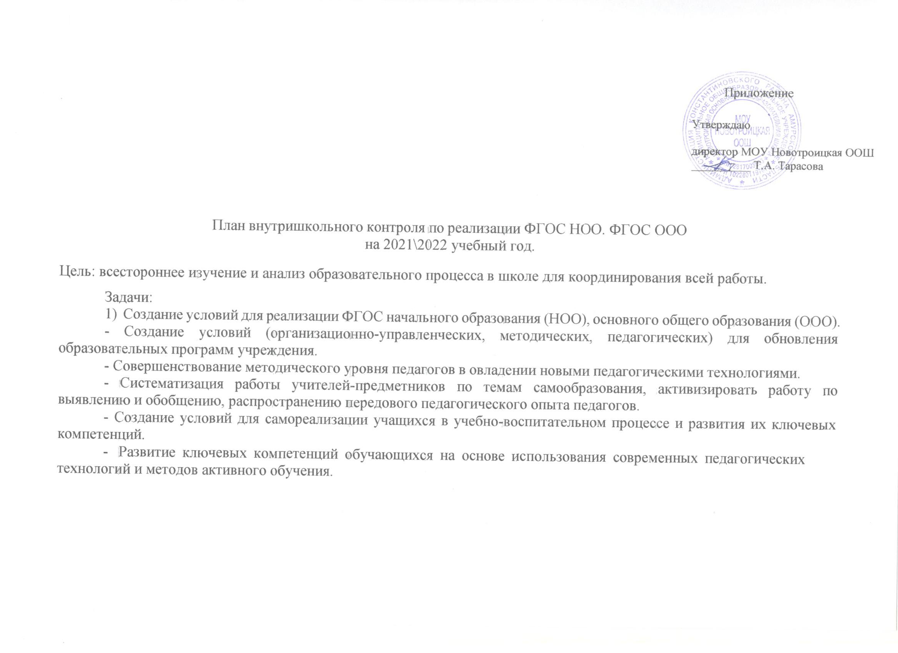

План внутришкольного контроля по реализации ФГОС НОО. ФГОС ООО на 2021\2022 учебный год.
Приложение

Утверждаю

директор МОУ Новотроицкая ООШ
__________ Т.А. Тарасова

Цель: всестороннее изучение и анализ образовательного процесса в школе для координирования всей работы.
Задачи:
1) Создание условий для реализации ФГОС начального образования (НОО), основного общего образования (ООО).
- Создание условий (организационно-управленческих, методических, педагогических) для обновления образовательных программ учреждения.
- Совершенствование методического уровня педагогов в овладении новыми педагогическими технологиями.
- Систематизация работы учителей-предметников по темам самообразования, активизировать работу по выявлению и обобщению, распространению передового педагогического опыта педагогов.
- Создание условий для самореализации учащихся в учебно-воспитательном процессе и развития их ключевых компетенций.
- Развитие ключевых компетенций обучающихся на основе использования современных педагогических технологий и методов активного обучения.

№ | Направление | Цель контроля | Объекты контроля | Вид контроля | Методы контроля | Ответственные лица | Результаты контроля,
Сентябрь
Организация готовности к реализации ФГОС НОО и ФГОС ООО
1 | Диагностика | Выявление основных | Учителя - | Тематический | Анализ, | Заместитель | Мониторинг
 | затруднений учителей в | затруднений | предметники |  | собеседование | директора по
 | реализации | педагогов школы в |  |  |  | УВР
 | ФГОС ОО | вопросах реализации
 |  | ФГОС ОО
2 | Проведение стартовой | Определение уровня | Обучающиеся | Тематический | Анкетирование | Учителя- | Аналитическая
 | диагностики в 1-х. кл | интеллектуальной и | 1 –х классов |  | (анализ, | предметники, | справка
 | (адаптация). | психологической |  |  | собеседование | педагог- | .
 |  | готовности |  |  | – 1,кл.) | психолог
 |  | к обучению по ФГОС
 |  | ООО.
3 | Стартовые контрольные работы для  обучающихся 2-4, 5-9-х классов | Сравнение итогов обучения в 1 - 8 кл. с  результатами входящего контроля | Обучающиеся 2-9- х классов | Тематический | Комплексные работы, контрольные работы по  математике, | Зам.  директора  по УВР, учителя – предметники  начальных кл. | ВСОКО
 |  |  |  |  | русскому языку
 | Контроль за ведением школьной документации
4 | Проверка журналов занятий внеурочной деятельности | Соблюдение единых требований к  оформлению журналов | Журналы  (1- 9 классы) | Тематически- обобщающий | Изучение  документации | Заместитель директора по УВР | Собеседование.
Организация научно-методического обеспечения учебного процесса
5 | Проверка структуры и  содержания ООП начального | Соответствие  структуры ООП требованиям ФГОС | ООП ОУ | Тематически- обобщающий | Анализ ООП | Рабочая группа | Рассмотрение  вопроса на совещании

образования на
соответствие ФГОС ОО
6 | Соответствие рабочих | Оценка соответствия | Рабочие | Тематически- | Анализ, | Заместитель | Информация к
 | программ учебных | рабочих программ | программы | обобщающий | изучение | директора по | заседанию МО
 | предметов для 1-9 | учебных предметов | для 1-9-х |  | документации | УВР, рабочая
 | классов, календарно- | для 1-9 классов, | классов по всем |  |  | группа.
 | тематического | требованиям ФГОС | предметам
 | планирования | НОО и ООО, и ООП | учебного плана
 | требованиям ФГОС | начального и
 | НОО и ООО, и ООП | основного общего
 | начального и | образования
 | основного общего
 | образования
7 | Соответствие рабочих | Оценка соответствия | Рабочие | Тематически- | Анализ, | Заместитель | Рассмотрение
 | программ курсов | рабочих программ | программы | обобщающий | изучение | директора по | вопроса
 | внеурочной | курсов внеурочной | курсов |  | документации | УВР | на заседании
 | деятельности для 1-9 | деятельности для 1-9 | внеурочной |  |  |  | МО
 | классов требованиям | классов требованиям | деятельности
 | ФГОС НОО, | ФГОС ООО и ООП | для
 | ФГОС ООО и ООП | начального | 1- 9 классов
 | начального и | основного общего
 | основного общего | образования
 | образования
Октябрь
Контроль за выполнением требований ФГОС
8 | Адаптация | Отслеживание | Методическая | Классно- | Посещение | Заместитель | Справки по
 | обучающихся 1, 5-х, | адаптации учащихся | грамотность | обобщающий | уроков, | директора по | итогам
 | классов | 1-х, 5-х классов; | учителей, |  | проведение | УВР, педагог- | мероприятий
 |  | учебно- | работающих в |  | опросов, | психолог.
 |  | организованных | 1-х, 5-х |  | собеседование,
 |  | учебно- | классах. |  | анализ.
 |  | информационных, | Готовность
 |  | учебно-

 |  | коммуникативных | учащихся 1
 |  | результатов. | класс к
 |  | Выявление уровня | обучению в
 |  | развития учащихся | школе,
 |  | 1,5 классов | готовность
 |  |  | учащихся 5
 |  |  | класса к
 |  |  | обучению в
 |  |  | основной школе,
 |  |  | уровень
 |  |  | сформированнос
 |  |  | ти УУД
9 | Проверка тетрадей, | Соблюдение единого | Учащиеся 2-4, 5- | тематический | Анализ, | Заместитель | Справка.
 | обучающихся 2-4, 5-9 | орфографического | 9 классов |  | изучение | директора по
 | классов | режима |  |  | документации | УВР,
 |  |  |  |  |  | руководители
 |  |  |  |  |  | МО
10 | Мониторинг учебных | Оценка уровня | Учащиеся 2-4, 5- | тематический | Диагностическ | Заместитель по | Мониторингов
 | достижений | достижения | 9 классов |  | ие мероприятия | УВР | ые карты
 | обучающихся – | планируемых
 | проведение | результатов обучения
 | диагностических | по предметам
 | мероприятий
Контроль состояния воспитательной работы
11 | Планирование | Обеспечение | Программа | тематический | Собеседование | Заместитель | Заседание МО.
 | воспитательной работы | системности | воспитательной |  | с | директора по ВР | классных
 | в 1 - 9 классах с учётом | воспитательной | работы в классе |  | классным |  | руководителей
 | требований ФГОС | деятельности |  |  | руководителем,
 | НОО и
 | ФГОС ООО

12 | Организация | Обеспечение |  | тематический | Собеседование | Заместитель | Собеседование
 | внеурочной | системности |  |  | с | директора по | с молодыми
 | деятельности | воспитательной |  |  | классными | УВР | специалистами
 | 1- 9 кл. | деятельности |  |  | руководителям
 |  |  |  |  | и
 |  |  |  |  | посещение
 |  |  |  |  | мероприятий
Ноябрь
Контроль за реализацией требований ФГОС
13 | Использование | Оказание | Виды и типы | Персональный | Посещение | Заместитель | Справка
 | активных методов | методической | заданий |  | уроков, анализ | директора по
 | обучения на уроках в | помощи учителю в |  |  | соответствия | УВР
 | 1-9-х классах | овладении |  |  | ФГОС
 |  | современными
 |  | технологиями
14 | Работа учителей по | Анализ активных | Работа | Тематический | Посещение | Заместитель. | Совещание
 | формированию и | методов обучения по | учителей в 5 -9- |  | уроков, | директора по
 | развитию УУД в 5 - 9- | формированию и | х классах |  | наблюдение, | УВР
 | х классах | развитию УУД |  |  | собеседование
 |  | Сформированности
 |  | метапредметных
 |  | образовательных
 |  | результатов
Декабрь
Контроль за реализацией требований ФГОС
15 | Выполнение | Оценка выполнения | Классные | Тематический | Изучение | Зам. директора | Информация к
 | обязательного | обязательного | журналы |  | документации, | по УВР | педсовету.
 | минимума содержания | минимума | 1-9 классов |  | собеседование
 | образования по | содержания
 | предметам | образования
 |  | по предметам

16 | Выполнение ООП НОО и ООП  ООО в части формирования предметных результатов | Сформированность предметных результатов | Обучающиеся 1 - 9-х классов | Промежуточ- ный контроль | Анализ контрольных работ | Зам.  директора по УВР, учителя начальной школы | ВСОКО
Январь
Контроль за реализацией требований ФГОС
17 | Метапредметные образовательные результаты | Уровень реализации требований к результатам освоения ООП: регулятивных УУД, познавательных УУД,  коммуникативных УУД | Обучающиеся 1  - 9-х классов, работа педагогов | Тематический | Посещение уроков, занятий в рамках внеурочной  деятельности, промежуточны й  контроль | Зам.  директора по УВР, ВР,  психолог | Листы УУД
18 | Состояние преподавания учебных предметов в 5-9 классах  (китайский язык) | Анализ введения второго иностранного языка | Посещение уроков | Тематический | Посещение уроков | Зам.  директора по УВР | Справка
18 | Контроль за ведением рабочих тетрадей в 5-9  классах | Выполнение единого орфографического  режима | Проверка | Фронтальный | Проверка тетрадей, | Зам.  директора по УВР | Справка
 | Контроль за школьной документацией
22 | Проверка журналов внеурочной  деятельности | Соблюдение единых требований к  оформлению журналов | Журналы  (1-9 классы) | Тематически- обобщающий | Изучение  документации | Заместители директора по УВР, ВР | Приказ
Февраль
Контроль за реализацией требований ФГОС

24 | Состояние преподавания учебных предметов в 1-4-х классах (окружающий мир, литературное чтение) | Изучение уровня преподавания  учебных предметов, форм и основных видов деятельности при организации  урока | Диагностика УУД | Тематический | Посещение уроков,  наблюдение, собеседование | Заместитель директора по УВР  Руководитель ШМО.
Март
Контроль за реализацией требований ФГОС
25 | Выполнение образовательной программы основной школы третьей  четверти | Оценка выполнения программ по  предметам | Классный журнал | Тематически- обобщающий | Анализ  документации, собеседование | Заместитель директора по УВР | Приказ
26 | Семинар:  «Возможности внеурочной  деятельности в гражданско- патриотическом воспитании» | Оценка организации внеурочной  деятельности | Планы воспитательной работы.  Организация воспитательных мероприятий. | Тематический | Собеседование, анализ,  наблюдение, изучение  документации | Заместитель  директора по ВР | Рассмотрение итогов на заседании  педагогическог о  совета
27 | Мониторинг учебных достижений обучающихся – проведение  диагностических мероприятий | Оценка уровня достижения планируемых  результатов обучения по предметам | Учащиеся 2-4, 5-  9 классов | тематический | Диагностическ ие мероприятия | Заместитель по УВР | Мониторингов ые карты
Апрель
Контроль выполнения требований федерального образовательного стандарта
28 | Отработка механизма учета индивидуальных достижений | Создание механизма учёта индивидуальных  достижений | Портфолио дости жений обучающихся  начальной и | фронтальный | Портфолио, собеседование | Заместитель директора по УВР, рабочая  группа | Портфолио

 | обучающихся в начальной и основной  школе | обучающихся; | основной школы
29 | Проектная  деятельность  (в рамках учебно- практической конференции) | Оценка соответствия условий обучения и воспитания обучающихся 8 - 9-х классов требованиям ФГОС НОО и ФГОС  ООО | Проектные работы | Фронтальный | Учебные конференции проектной  деятельности | Зам.директора по УВР, учителя-  предметник и | Защита  Индивидуальн ых итоговых проектов, проектных  работ обучающихся
Май
Контроль требований федерального образовательного стандарта
31 | Выполнение программного материала по  предметам учебного плана в 1- 9 классах | Оценка выполнения программного материала ООП  для 1- 9 классах | Классный журнал  1- 9 классов | Тематический | Изучение  документации, собеседование с  учителями | Заместитель директора по УВР | Педсовет по итогам года.
32 | Диагностика обучающихся  1-9 классов. Итоговая аттестация 1-9-х классов | Оценка достижения планируемых результатов обучающихся  1 – 9 классов | Итоговая работа для обучающихся 2-  9 классов по предметам;  диагностическая работа в 1-х кл. | Тематически- обобщающий | Анализ,  Наблюдение. | Заместитель директора по УВР.  Руководители ШМО | Педсовет по итогам года.
33 | Контроль удовлетворенности потребителей (по реализации ООП | Оценка удовлетворенности участниками образовательных отношений  реализацией ООП | Анкетирование | Фронтальный | Анализ полученной информации | Заместитель директора по УВР | Справка
Июнь

34 | Подведение итогов работы по реализации ФГОС НОО и ООО за  2021 – 2022 уч. год. | Оценка деятельности полколлектива по реализации ФГОС НОО и ООО в 2021- 2022 | Результаты  деятельности школы по реализации ФГОС НОО и ООО | Фронтальный | Анализ,  наблюдение, изучение  документации | Заместитель директора по УВР. | Анализ работы школы

